人に伝えるデザインを考えましょう
黄
青
黄緑
緑
緑みの青
青緑
青紫
紫
赤紫
赤
赤みの橙
黄みの橙
＜色について学びましょう＞
１．色相環（しきそうかん）
色相（色合い）の変化を円環にして並べたものを色相環
といいます。色相環において、対角線上に位置する色は
補色関係にあります。
☆虹色の順番☆
虹色は「赤→橙→黄→緑→青→藍→紫」の順で並んでいます。この色をリング状にならべると、右の色相環と同じ順番になります。

２．補色（ほしょく）
・色相環の反対側に位置する二色を補色といいます。
・補色にはお互いの色を目立たせる効果があります。
・赤⇔青緑、青⇔黄みの橙などの補色配色は、お互いを非常に目立たせます。
補色

反対側に位置する２色が補色です。

３．色の持つイメージ
デザインの場では、色の持つイメージが大きな意味を持ってきます。
それぞれの色のイメージを使いこなして、デザインを作成していきましょう。
色 | 名 称 | イメージ
 | 赤 | 情熱的・活動的・力強い・刺激的
 | オレンジ（黄みの橙） | 活発・暖かい・親しみやすい
 | 黄 | 明るい・陽気・軽快・前向き
 | 緑 | 自然・新鮮・すがすがしい
 | 青 | 理性的・さわやか・冷たい・清涼感のある
 | 紫 | 神秘的・非日常的
 | 白 | 純粋・清楚
 | グレー | 落ち着きのある・静か・悲しい・質素
 | 黒 | 厳か・重量感がある
例：お店の看板に目をやると
・ラーメン屋さんやお弁当屋さんなどの飲食店では
⇒黄色や赤などの暖色が多く配色（赤い色には食欲を増進する効果があるため多く使用されています）
・かき氷やアイスクリームの看板には
⇒白地に青などの寒色が多く配色（青い色は一般的に食欲を減退させるといわれていますが、冷たいイメージのある食品の看板・パッケージには多く使用されています）

４．色のイメージと配色
デザインをするには、色と色の組み合わせ（配色）が重要になってきます。配色には組み合わせやすい色と、合わせづらい色があります。
・同一色相による配色
同じ色相で適当なトーン差の配色は、調和のとれた安定感のあるものになります。
・類似色による配色
色相差が少ない配色は、組み合わせやすく統一感のあるものとなります。
・対照的な式相による配色
色相差が大きい配色は、派手でインパクトのあるものとなります。

同一色相による配色
類似色による配色
対照的な色相による配色

５．文字と背景の配色
文字色は、背景色と明度（色の明るさ）と彩度（色の鮮やかさ）とも大きな差をつけた方が見やすくなります。

・補色配色関係にある色以外でも、背景色と文字色の明度と彩度に差があれば見やすくなります。
文字と背景の配色
文字と背景の配色

黄と黒（見やすい）
黄と紫（見やすい）

・同じ文字色でも背景の色を変えることでみやすくなります。
文字と背景の配色
文字と背景の配色

黄と水色（見えづらい）
青と水色（見やすい）

例えば、道路標識の中には、はっきりと目立つように黄色の背景に黒色文字の配色がされているものもあります。

６．話し合ってみましょう
業種ごとに異なる看板の配色や、チームごとに異なるユニフォームの配色などについて取り上げ、学習者が互いにどのような印象を持ったか話し合ってみましょう。
取り上げる題材の一例を下記に示します。

例：道路標識
飲食店の看板
病院の看板
スーパーマーケットの看板
衣料品店の看板
ユニフォーム

話し合ってみましょう！

テーマ：

★このほかにも学習者にとって身近な「配色」を取り上げて、話し合いの場を設けてはいかがでしょうか。
＜解像度について学びましょう＞
はじめに
パソコン上の写真は全て点（画素・ピクセル）の集合体でできています。

１．解像度とは何か
・画像を構成する「点の密度」のことを言います。
・１インチ（2.54㎝）の中に、画素（ピクセル、ドット）がいくつあるかで表現されます。
・単位はppi（ピクセルパーインチ）もしくはdpi（ドットパーインチ）を使います。

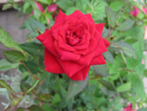
写真の一部を拡大した図。
よく見ると小さな点（ピクセル）が
並んでいるのが分かります。

２．ピクセルとドットの違い
＜ピクセル＞
主にディスプレー、デジタルカメラの画素数表示に使われます。
⇒ピクセルは色と階調（グラデーション）の情報を持っています。
上の図は図形をディスプレーに表示したもの（ピクセル）。下図はプリンターで印刷したもの（ドット）を拡大したもの
右の図の赤・緑・青の三つの四角が一つのピクセルを構成しています。

＜ピクセル＞
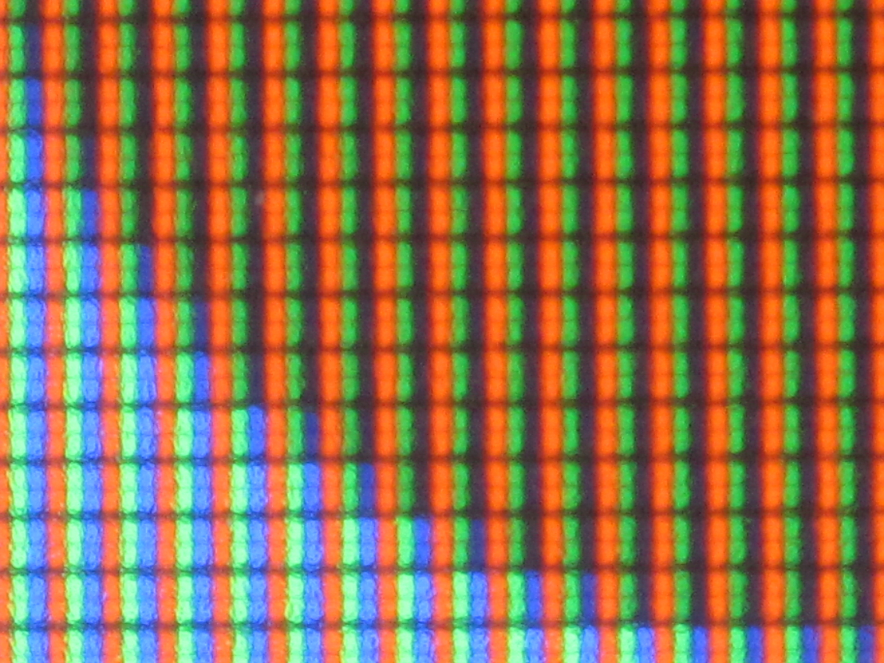

＜ドット＞
主にプリンター、スキャナーなどの解像度を表すのに用いられます。
⇒右の図の小さな点一つ一つがドットです。ドットはピクセルのような色情報を持っていません。
＜ドット＞
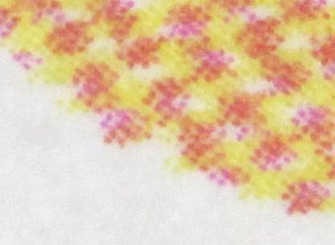

現在では、dpiとppiは広義的に同じ意味で使用されることが多いようです。

３．解像度について
・解像度が高ければ、写真としての品質（画質）は良くなります。
ただし、それと比例してデータ容量が大きくなります。
・解像度が低ければ、荒い画像になります。しかし、データ容量が小さくてすみます。
Ｗｅｂページでは、素早く表示できるように、わざと解像度を低くした画像が使われていることもあります。
解像度の比較

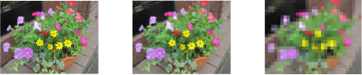

解像度300dpi
解像度75dpi
解像度20dpi

４．画像の大きさと解像度の関係
・解像度の大きさは画像の品質に繋がります。画像の大きさにも関わってきます。
・解像度が低い写真を大きく見せようとすると、荒く見にくくなってしまいます。
・大きく見せたい写真は、解像度の高いものを用意しましょう。

解像度の違いによる画像の大きさ
図は、解像度が200dpi、サイズが400×300ピクセルの画像をそれぞれの解像度に加工したもの

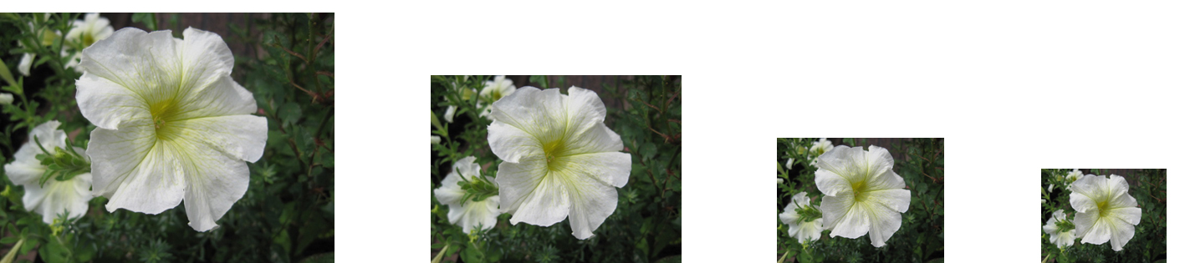
解像度：200dpi
サイズ：400×300
解像度：150dpi
サイズ：300×225
解像度：100dpi
サイズ：200×150
解像度：75dpi
サイズ：150×113

